תרגול שבע מיומנויות לקידום פרואקטיביות בזוגות
- מיומנות ראשונה: היה פרואקטיבי

תרגלו דיבור פרואקטיבי וראקטיבי סביב אחד הנושאים:
- מעבר של מבחן
- תחרות
- השתלבות במקום עבודה
- קשר זוגי
- יחסים בינאישיים
- אחר....

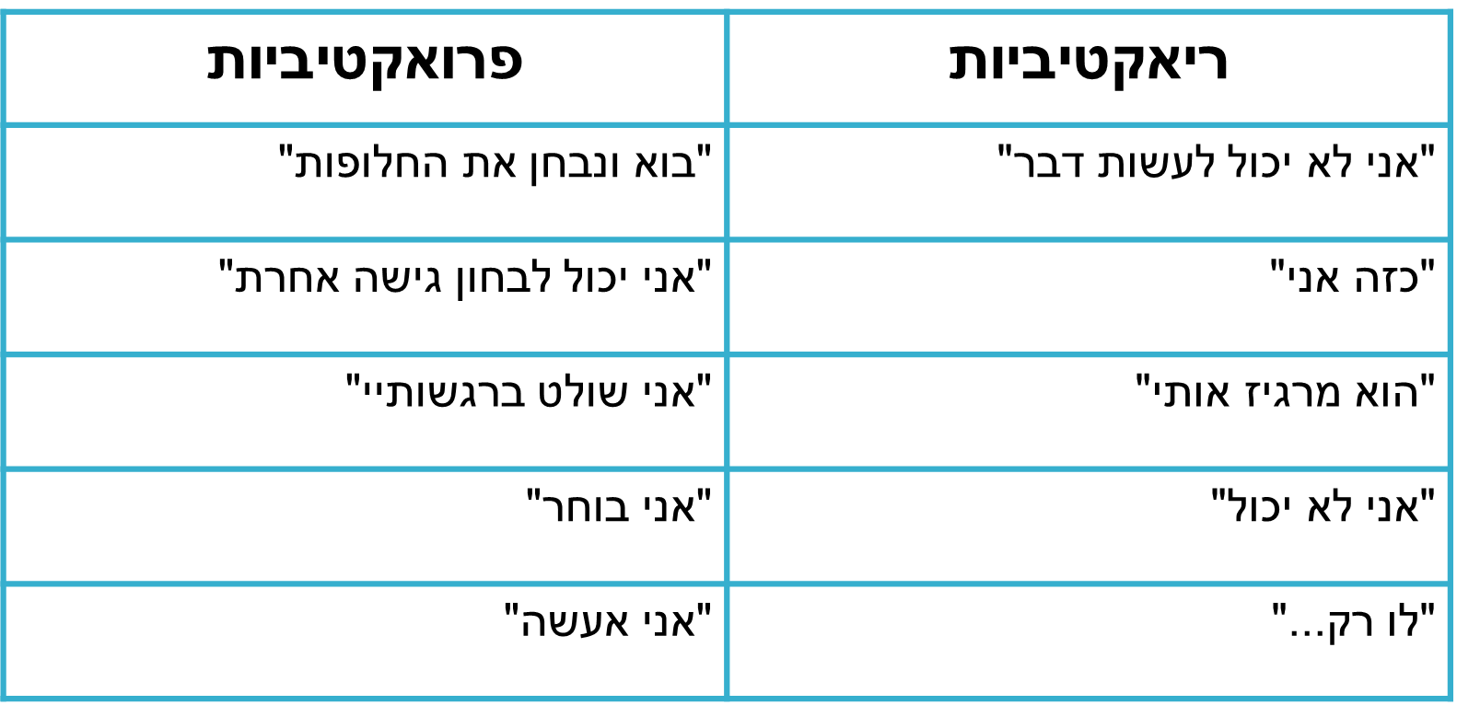
דוגמא כללית לסוגי הדיבור

דוגמא שלכם לנושא _______________________
ריאקטיביות | פרואקטיביות

- מיומנות שניה: צפו את הסוף מראש

זכרו: הצפייה מראש נעשית פעמיים – פעם אחת בראש ופעם שניה במציאות, לכן היא מחייבת תכנון ולאחריו ביצוע

חשבו על מטרה אחת שאותה תרצו לבצע וכתבו לה הצהרת אישית, תיאור של המטרה בסיום.
דוגמה למטרה – השגת עבודה לחופש, רכישה של מיומנות לביצוע של עבודה מועדפת באופן אישי, מסיבה , טיול, עיצוב סביבת העבודה במקום התנסות במגמה לעתיד, מפגש עם בן / בת זוג, אחר......

תתייחסו אל:
כיצד תראה המטרה - פרטו
מה כוללת המטרה, תכנים, שותפים, לוח זמנים
כיצד תוכלו להשתמש בה
ופרטים נוספים שיעזרו לכם להתמקד במטרה ולהשיגה!
זכרו ההצהרה האישית מסייעת להתמקד בהשגת המטרה ולא לסטות ממנה

- מיומנות שלישית: תחילה תעשה את מה שצריך קודם
חשבו יחד על סדר השבוע הקרוב ועל הנושאים שאחד / אחת מכם נדרש לעסוק בהם. ערכו רשימה:

בשלב השני שבצו את המשימות בארבעת חלקי הטבלה הבאה, לפי :
משימות דחופות וחשובות – "כיבוי שרפות", משימות שאולי פעם דחיתם אך עתה אתם חייבים לבצע בלוח זמנים מוגדר ומיידי
משימות חשובות אך לא דחופות – משימות שאתם יודעים שהן חשובות אך מטעמים שונים אתם נוטים לדחות אותן ואין להן לו"ז ברור לביצוע
משימות לא חשובות אך דחופות – משימות שאינן מסייעות לכם להשיג את המשימה אך אתם עושים אותן בדחיפות, כגון שיחות טלפון, גלישה ברשתות חברתיות
משימות לא חשובות ולא דחופות – משימות שאינן חשובות להשגת המטרה שלכם שכתבתם בהצהרה האישית ומטרות נוספות וגם אינן דחופות וגוזלות מכם זמן יקר.

 | דחוף | לא דחוף
חשוב
לא חשוב
עתה סמנו אילו משימות מריבוע לא דחוף ולא חשוב תוכלו להעביר למישהו אחר, איזה משימות מריבוע חשוב ולא דחוף תוכלו להעביר לריבוע חשוב ודחוף, על מנת שלא תגיעו למצב של "כיבוי שרפות", ואיזה משימות מריבוע לא חשוב ודחוף ניתן לוותר עליהם.

 | דחוף | לא דחוף
חשוב
לא חשוב

- מיומנות רביעית: "אני מנצח אתה מנצח"
מיומנות זו דורשת שינוי בדפוס פעולה ובדפוסי חשיבה ומעבר מחשיבה של –
חזק – חלש
עקשן – ותרן
מנצח - מפסיד
לחשיבה של שיתוף פעולה – "אני מנצח וגם אתה מנצח"
חישבו על אירוע קונפליקט / ויכוח /מריבה שהתרחש בזמן האחרון עם אחד מחבריכם ללימודים / לעבודה /בני משפחה
תארו את האירוע בקצרה בפני בן / בת הזוג. תתייחסו בתיאור האם היה מנצח ומפסיד באירוע, האם מישהו ויתר ואחר התעקש, האם היה אחד שהיה חזק ואחר שהיה חלש.
בן / בת זוגכם ינסה לשחזר את אותו אירוע אך בתהליך התרחשות שונה, שיכלול שיתוף פעולה בין הצדדים השונים, שיוביל לתחושת ניצחון משני הצדדים.
לאחר מכן תתחלפו, בן הזוג שהקשיב מתאר אירוע ובן הזוג שתאר ראשון - משחזר את האירוע ומציע תהליך התרחשות ששני בני הזוג מנצחים.

- מיומנות חמישית: בקש להבין תחילה ואחר כך להיות מובן
מיומנות זו חשובה בכל תחומי החיים, ביחסים בינאישיים בעבודה, בלימודים, בין חברים, בין בני המשפחה. משמעותה שעל האדם לנסות להבין את השני ורק לאחר מכן לבקש להעביר לו מסר.
ערכו סימולציות בינכם באירוע של קונה – מוכר

אחד מבני הזוג פונה לשני בבקשה לרכוש פריט מסוים. על המוכר לשאול מספר שאלות את הקונה ורק לאחר שווידא כי הבין הוא מנסה להציע לו מספר אפשרויות של פריטים. ניתן להיעזר במחשב או בטלפון חכם על מנת להציג לפני הקונה את הפריט או הפריטים שהמוכר מציע לקונה.
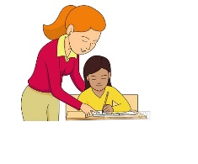
בסיום – בדקו עם הקונה את רמת שביעות רצונו מהמוכר
סימולציה שניה באירוע של פניה של תלמיד למורה
אחד מבני הזוג פונה לבן הזוג השני, המורה בסימולציה זו, בבקשה לקבל התאמות בבחינה / ערעור על ציון / תלונה על התנהגות של אחד התלמידים / בקשה לשיעור פרטי / בקשה לשינוי מגמת לימוד / אחר....
"המורה" מבקש לברר את מהות הפניה ושואל את התלמיד הפונה שאלות הבהרה עד להבנה מלאה של מהות הפנייה של התלמיד. לאחר מכן מציע לתלמיד מספר הצעות.
בסיום "המורה" בודק עם התלמיד את רמת שביעות הרצון שלו מהמענה של המורה.
חשבו על שני מצבים בהם הרגשתם לא מובנים ושני מצבים בהם התקשיתם להבין את השני (בסביבות עבודה, לימודים, פעילויות פנאי, בחיים בבית, סביבות אחרות...)

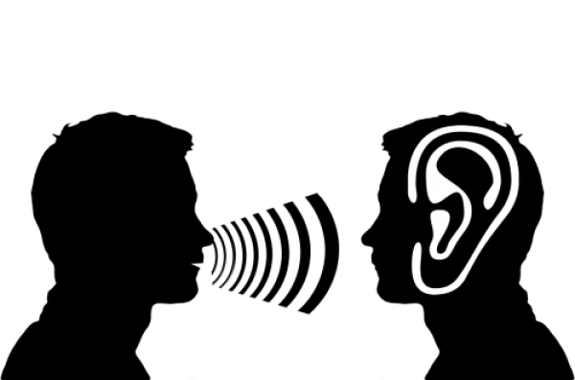

- מיומנות שישית - חפש דרך לסינרגיה
סינרגיה משמעותה שהשלם גדול מסך חלקיו. היא פעולה משותפת של שני גורמים או יותר הנותנת תוצאה טובה יותר מצירוף פעולות כל הגורמים בנפרד. היא נשענת על פתיחות לשונה, יכולת הקשבה לרעיונות וצרכים של השני והקשבה וערנות לשוני תרבותי (סטיבן קובי, 1996 )

ערכו סקר בין משתתפי הסדנה והמנחים שעוסק במידת ההקשבה של חבריהם ושותפיהם לעבודה במקום התנסות בעבודה או במקום עבודתם.
שאלו שאלה אחת ותנו למשיבים לבחור תשובה אחת מבין ארבע תשובות אפשריות:
האם לתחושתך קיימות בארגון שלכם פתיחות והקשבה לדעות של אנשים שונים??

- לא, דעתי האישית אינה נשמעת בשום הזדמנות.
- כן, בהחלט. יש לי הזדמנויות לא מעטות להשמיע את דעתי בפורומים שונים.
- לא, למרות שאני מנהל בחברה אין שום פורום בו מקשיבים למה שאני חושב.
- הנושא אינו חשוב. (זאב רונן מנכל מצוינות בעיסוקים, https://business-excellence.co.il/blog/541-synergy )
סכמו בטבלה את התשובות
התשובה | מספר המשיבים שבחרו תשובה מסוימת
לא, דעתי האישית אינה נשמעת בשום הזדמנות
כן, בהחלט. יש לי הזדמנויות לא מעטות להשמיע את דעתי בפורומים שונים
לא, למרות שאני מנהל בחברה אין שום פורום בו מקשיבים למה שאני חושב
הנושא אינו חשוב
סך כל מספר המשיבים

סכמו: מה לדעתכם רמת ההקשבה והפתיחות לשונות במקומות ההתנסות בעבודה של משתתפי סדנה להכנה לקריירה _____________________________
- מיומנות שביעית – שיפור יכולת אישית – חדד את המסור שלך
בחנו את עצמכם וחשבו איזה יכולות היה רוצה כל אחד מבני הזוג לחדד, להתרענן, לעדכן, להתחדש בארבעת התחומים:

פיזי – יכולת גופנית, כושר , כוח, גמישות,,תזונה ; רוחני – אמונה, עיסוק בערכים, למידה ; מנטלי – יכולת חשיבה ותפיסה של המציאות במחשבה, תבונה, כוח רצון, התמדה, תפקוד במצבי לחץ; חברתי רגשי – יחסים חברתיים, אמפתיה
דוגמאות לפעילויות לשיפור ארבעת הממדים
פיזי - התעמלות, שחרור עומדים, תזונה. חברתי-רגשי - תרומה לכלל, אמפתיה, סינרגיה, שיפור ביטחון פנימי . מנטלי - קריאה, הדמיה, תכנון, כתיבה. רוחני - הבהרת ערכים וקבלת מחויבות לימוד ומדיטציה
קידום ארבעת הממדים הלוו יחד משפרים את היכולות האישיות ומחדדות את ה"מסור שלך"
בטבלה הבאה ערכו רשימות של פעילויות שיוכלו לחדד את היכולות שלכם בכל ארבעת הממדים, שמרו את הטבלה בקלסר האישי, יומן אישי, גזרו והדביקו בבית, / בכיתה
משתתף 1 |  |  | משתתף 2
תחום | פעילויות |  | תחום | פעילויות
פיזי |  |  | פיזי
רוחני |  |  | רוחני
מנטלי |  |  | מנטלי
חברתי רגשי |  |  | חברתי רגשי

